ПЕРВЫЙ ЛЫСЬВЕНСКИЙ ЭКОНОМИЧЕСКИЙ ФОРУМ
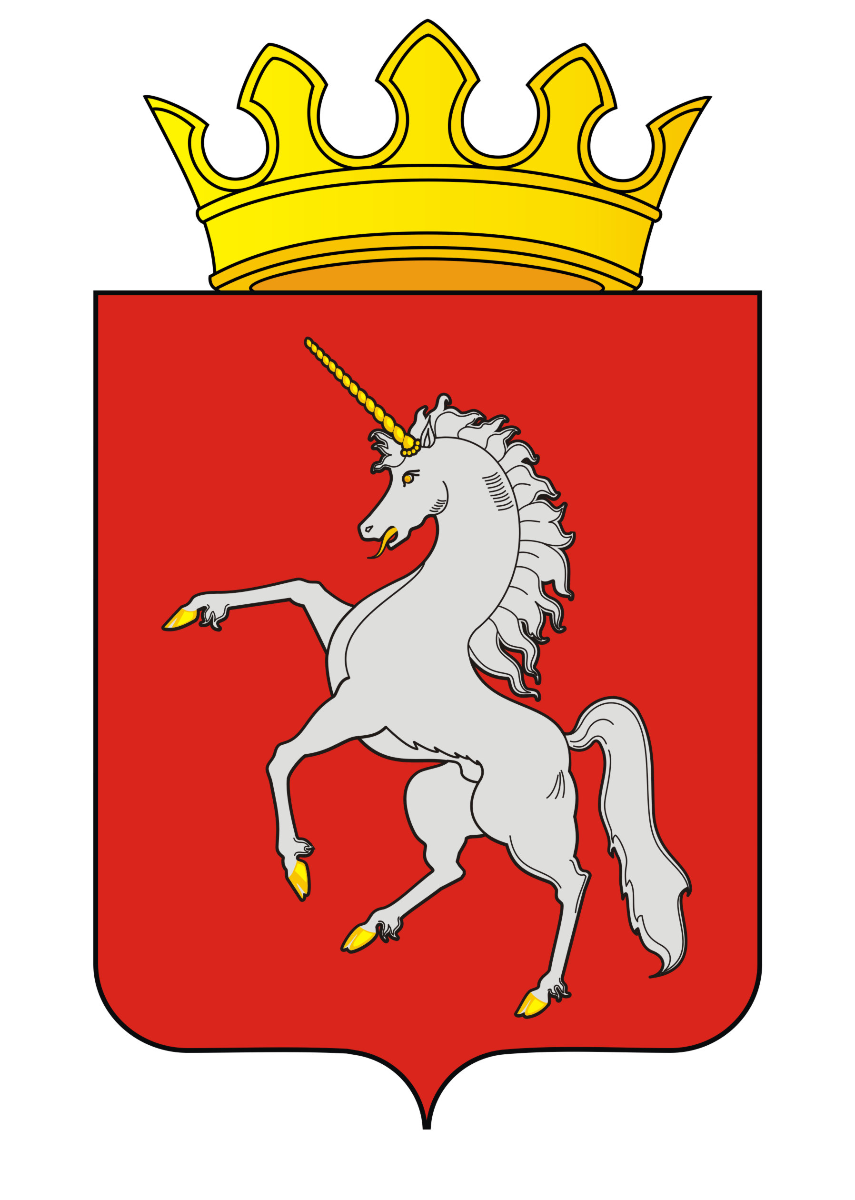

«МУНИЦИАЛЬНЫЕ ОБРАЗОВАНИЯ УРАЛА
– ИНВЕСТИЦИОННЫЙ ПОРТРЕТ-2011»
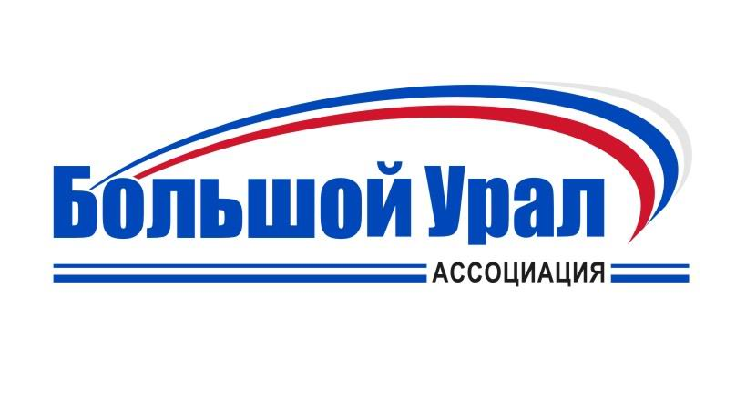
29-30 сентября, г. Лысьва, Пермский край

620 014, Екатеринбург, ул. 8 Марта, 13, Исполком МА Большой Урал, тел. (922) 105-59-67, (343) 355-22-72, факс (343) 355-33-66, dp-to@yandex.ru



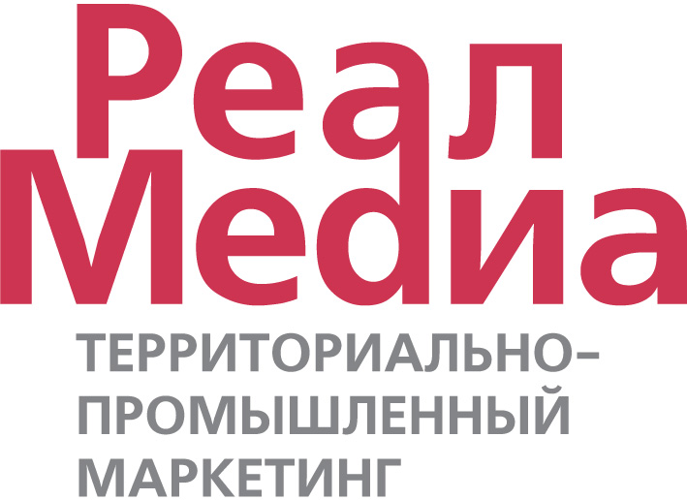







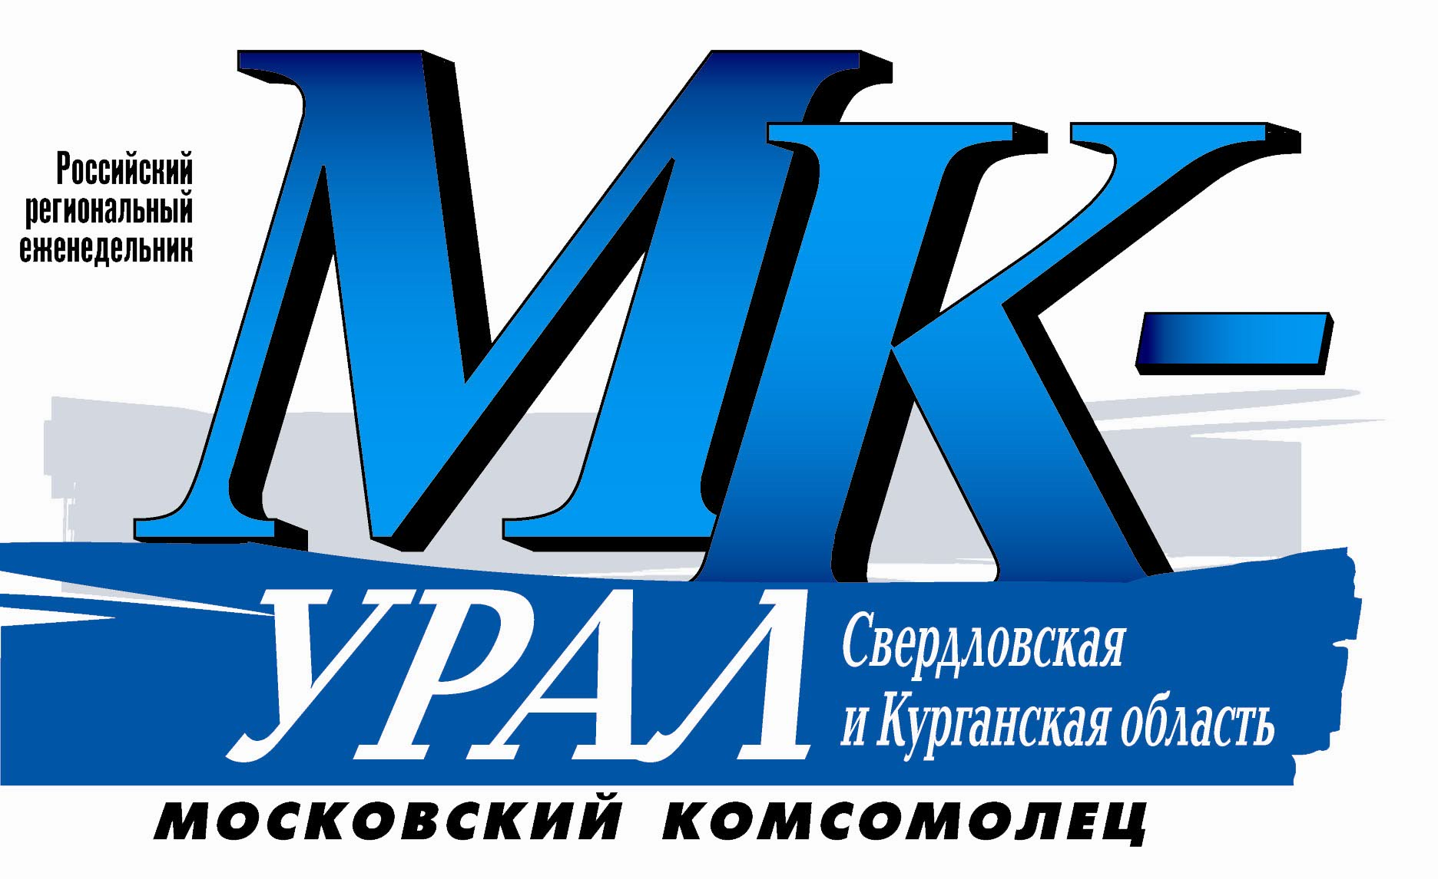





ПРОГРАММА
Проект
(по состоянию на 19.09.2011 г.)
29 сентября 2011 года
заезд участников, гостей, партнеров Форума
размещение в гостиницах
культурно-экскурсионная программа: «Лысьвенский драматический театр им.А.А. Савина», музей

30 сентября 2011 года (основной)
11.00-18.00 Выставочная программа Форума:
-Экспозиция инвестиционных проектов;
-Лысьвенская межрегиональная ярмарка-2011 «Сделано на Урале – Покупай Пермское» по отдельной программе в рамках выставочной программы Форума

9.00 – 10.00 Регистрация участников. Приветственный кофе.

10.00-11.15 Круглый стол «Бережливая Пермь-2011. LIN-производство и инновации на промышленных предприятиях Пермского края – важнейшие факторы модернизации промышленности» в рамках Пленарной сессии «Проблемы модернизации промышленности Урала-2011», Лысьвенский драмтеатр, Большой зал:
Модераторы:
Тюфяков Игорь Владимирович, директор по работе с Ключевыми клиентами ГК «Оргпром», директор АНО «Институт «ОРГПРОМ» (г.Екатеринбург)
Цыганков Василий Иванович, генеральный директор Регионального объединения работодателей Пермского края НП «Сотрудничество»
Доклады:
Тюфяков Игорь Владимирович, тема: «Опыт внедрения и потенциал развития ЛИН-производства в России и за рубежом»
Ширинкин Александр Вадимович, исполнительный директор по бережливому производству Центра содействия изучению международного опыта управления и организации производства «Кайдзэн» (Пермь), тема: "Бережливое производство, как инструмент повышения капитализации компании"
Богокин Андрей Леонидович, выступающий директор Центра сценарного планирования Национальной гильдии профессиональных консультантов (Москва), к.э.н., тема «Инновации в управлении промышленными предприятиями»
Полушин Александр Юрьевич, выступающий директор Центра защитных покрытий «Урал» ЗАО «Плакарт» (Москва), тема: «Применение наноструктурированных покрытий в промышленности»
Асташкин Николай Александрович, руководитель департамента продаж Центра сценарного планирования Национальной гильдии профессиональных консультантов (Москва), тема: «Инновации в технологиях продаж на промышленных предприятиях»

10.00-11.15 Семинар: «Маркетинг Лысьвы: идеи, возможности, технологии», Лысьвенский драмтеатр, средний зал
Модератор: Визгалов Денис Валерьевич, руководитель сектора "Социальная политика и общественные коммуникации" Фонда "Институт экономики города" (г. Москва)
Участники: представители социального актива Лысьвенского района, представители бизнес сообщества Лысьвенского района

11.00 – 11.30 Регистрация участников. Приветственный кофе.

11.30 - 13.00 Пленарное заседание, Лысьвенский драматический театр, Большой зал
Модераторы:
Антонов Михаил Вячеславович, заместитель председателя Правительства Пермского края http://www.permkrai.ru/economy/
Волков Владимир Анатольевич, председатель Исполкома МА «Большой Урал» (Екатеринбург) http://bigural.ru/
Доклады:
Гончаров Александр Леонидович, глава Лысьвенского МР, тема: «Инвестиционный портрет Лысьвенского муниципального района Пермского края-2011» http://adm.lysva.ru/
Пьянкова Ксения Владимировна, министр промышленности, инноваций и науки Пермского края www.minprom.permkrai.ru (тема на согласовании);
Биматов Марат Рамилевич, президент Пермской торгово-промышленной палаты http://www.permtpp.ru/ тема: «Взаимодействие государства и бизнеса – модернизация отношений»
Пьянков Константин Юрьевич, и.о. министра развития предпринимательства и торговли Пермского края, тема: «Современные механизмы развития малого и среднего бизнеса»
Огородов Иван Петрович, зам. министра сельского хозяйства Пермского края, тема: «Перспективные направления агробизнеса Пермского края для отечественных и зарубежных инвесторов» (на согласовании)
Кузнецов Юрий Григорьевич, заместитель Главы Администрации города Нижний Тагил Свердловской области по стратегическому развитию и инвестициям, тема: «Опыт подготовки комплексного инвестиционного плана развития (модернизации) территории»;
Пластинин Сергей Николаевич, глава Чайковского муниципального района Пермского края, тема: «Инвестиционный портрет Чайковского муниципального района Пермского края-2011»;
Банных Олег Васильевич, управляющий партнер Западно-Сибирского проектного центра (Тюмень), тема: «Школа проектных лидеров, как основа инфраструктуры запуска проектов регионального развития»;
Теребенин Евгений Валентинович, генеральный директор ОАО «Уральский университетский комплекс», (Екатеринбург), тема: «Технопарки как инструмент инновационного развития территорий Большого Урала»
Визгалов Денис Валерьевич, руководитель сектора "Социальная политика и общественные коммуникации" Фонда "Институт экономики города", тема (на согласовании)

11.30 – 13.00 Круглый стол «Реализация проекта «Покупай Пермское-2011»
Лысьвенский драмтеатр, Малый зал
Модератор: Огородов Иван Петрович, зам. министра сельского хозяйства Пермского края, тема: «Перспективные направления агробизнеса Пермского края для отечественных и зарубежных инвесторов» (на согласовании)
Участники круглого стола: (на согласовании)
13.00 – 13.15 Выход к прессе организаторов и официальных лиц
13.00 – 14.00 обед

14.00 – 16.00 Пленарная сессия «Проблемы модернизации промышленности Урала-2011», Лысьвенский драмтеатр, Большой зал
Модератор:
Пьянкова Ксения Владимировна, министр промышленности, инноваций и науки Пермского края www.minprom.permkrai.ru
Доклады:
Волков Владимир Анатольевич, председатель Исполкома МА «Большой Урал», тема: «Основные проблемы модернизации промышленности Уральского региона – пути их решения» (на согласовании)
Цыганков Василий Иванович, генеральный директор Регионального объединения работодателей Пермского края НП «Сотрудничество» (тема на согласовании)
Пьянков Константин Юрьевич, и.о. министра развития предпринимательства и торговли Пермского края, тема: «О реализации Краевой целевой программы развития малого и среднего предпринимательства в Пермской крае на 2008-2011 годы и разработке новой концепции развития МСП»
Орлов Дмитрий Станиславович, генеральный директор ОАО «Пермэнергосбыт», (тема на согласовании)
Тунев Андрей Васильевич, председатель Рабочей группы по формированию промышленной политики Лысьвенского муниципального района, исп. директор ЗАО «ПОЛИСТИЛ», тема: «Разработка программы «Промышленная политика Лысьвенского муниципального района-2020» (на согласовании)
Попов Валерий Владимирович, руководитель Агентства по занятости населения Пермского края, тема: «Подготовка профессиональных кадров для инвестиционных проектов» (на согласовании)
Леш Виктор Николаевич, генеральный директор ООО «Лысьвенский завод тяжелого электромашиностроения «Привод», (тема на согласовании)

16.10-17.30 Круглый стол «Индустриальные парки Урала» в рамках Пленарной сессии «Проблемы модернизации промышленности Урала-2011», Лысьвенский драмтеатр, Большой зал
Толчин Сергей Вячеславович, руководитель проекта «Создание индустриальных парков в Пермском крае», начальник управления промышленности министерства промышленности, инноваций и науки Пермского края, (тема на согласовании);
Тишкин Олег Викторович, руководитель проекта «Индустриальный парк «Красный» ООО «Картофельный край» (Краснокамский муниципальный район Пермского края), тема: «Индустриальный парк «Красный» – как важный инфраструктурный элемент модернизации промышленности Пермского края» (на согласовании)
Шубников Константин Валерьевич, руководитель проекта «Индустриальный парк «Осенцы» (г. Пермь)
Гусев Олег Валерьевич, генеральный директор ОАО «АК Лысьвенский металлургический завод», тема: «Индустриальный парк «Шуваловский»

14.00 – 16.00 Круглый стол: «Программа «Развитие малого и среднего предпринимательства в Пермском крае на 2008-2011 годы», что получилось? Концепция на будущее», конференц-зал администрации Лысьвенского муниципального района
Модератор:
Пьянков Константин Юрьевич, и.о. министра развитии предпринимательства и торговли Пермского края
Участники: представители муниципальных образований Пермского края, субъекты малого и среднего предпринимательства (участники программы) ассоциации «СОЮЗ»
16.30 – 17.30 Продолжение Круглого стола «Бережливая Пермь-2011. LIN-производство и инновации на промышленных предприятиях Пермского края – важнейшие факторы модернизации промышленности» (доклады на согласовании)
Карась Игорь Владимирович, генеральный директор компании «Формула производства» (г.Москва), тема: «IT-технология управления «Высокоэффективная Формула с быстрой отдачей для автоматизации управленческого учета промышленного производства» как первый инвестиционный шаг по пути модернизации промышленности России» (на согласовании)
Михайлов Андрей Владимирович, генеральный директор ЗАО "УК "ВЫСО" (г.Екатеринбург), тема выступления: «Опыт строительства биологических очистных сооружений по инновационной технологии УПЕК для Химического парка г. Нижний Тагил».

14.00 – 17.30 Межрегиональная конференция «Внутренний и въездной туризм Урала-2011. Проблемы межрегионального и межмуниципального сотрудничества», Драмтеатр, малый зал
Модераторы:
Петров Борис Сергеевич, директор НП «Агентство продвижения территорий» (г. Екатеринбург)
Сафонова Людмила Валентиновна, директор Уральского филиала Российской международной академии туризма – РМАТ (г. Екатеринбург)
Оператор: НП «Агентство продвижения территорий» (г.Екатеринбург)
Доклады и выступления:
Белик Татьяна Васильевна, зам. главы Администрации по экономическому развитию Чайковского муниципального района Пермского края, тема: «Туристическая и рекреационная политика Чайковского муниципального района Пермского края-2011» (на согласовании)
Сафонова Людмила Валентиновна (тема на согласовании)
Визгалов Денис Валерьевич, руководитель сектора "Социальная политика и общественные коммуникации" Фонда "Институт экономики города" (г. Москва), тема: "Город + Туризм в XXI веке: всё по-другому"
Сафрошенко Ольга Николаевна, зам. руководителя проекта «Кын-парк», г.Пермь
Комаренко Виктор Алексеевич, глава Лысьвенского муниципального района Пермского края (тема на согласовании)
Петров Борис Сергеевич, тема: «Межрегиональный и межмуниципальный туристический проект «Чусовая России»
Маматов Ильдар Юнусович, ген. директор ИД «Маматов» (г.Санкт-Петербург), тема: «Туристический путеводитель – необходимый элемент развития туризма в муниципальном образовании»
Сеславина Елена Николаевна, исп. директор НП по развитию туризма «Открытый Урал» (г.Нижний Тагил), тема: «Инвестиционные проекты индустрии туризма Нижнего Тагила»
Теклюк Галина Михайловна, исп. директор АНО «Предуралье» (г.Кунгур Пермского края), тема: «Небесная ярмарка Урала» – новый бренд туристической отрасли Большого Урала»

16.15-17.30 Круглый стол «Продвижение инвестиционных проектов через интернет-ресурсы 2011», конференц-зал Администрации
Модераторы:
Усенко Денис Викторович, заместитель председателя НП «Электронный Муниципалитет» http://e-municipality.ru/
Токарский Денис Евгеньевич, директор МК-Урал, МК-Пермь (на согласовании)
Доклады и выступления:
Альханов Рафаэль Шамильевич, директор Форума, директор департамента КИДТ Исполкома МА Большой Урал, тема: «Межмуниципальный экономический форум – актуальный механизм продвижения инвестиционного проекта и его основные инструменты: доклад, презентация, переговоры, соглашение»
Участники: представители муниципальных образований, общественных и бизнес структур Пермского края, Свердловской области, Удмуртской республики, Республики Башкортостан

17.30-18.00 Итоговое Пленарное заседание, Лысьвенский драмтеатр, Большой зал
Модератор: Волков Владимир Анатольевич, председатель Исполкома МА «Большой Урал»
Выступления модераторов мероприятий деловой программы Форума
Обсуждение Рекомендаций Форума
Принятие Резолюции Форума

18.30-22.00 Официальный прием Главы Лысьвенского муниципального района
Торжественная часть, посвященная 15-летию Лысьвенского филиала Пермской торгово-промышленной палаты http://www.permtpp.ru/
Награждение организаторов, партнеров, спонсоров

В течении работы Форума:
Спецпроект Форума «Инвестиционная биржа Уральского региона»
Оператор: ООО «Александров & Партнеры» – первый инвестиционный бутик России, г.Москва (M&A, Green & Brownfield Investment Projects, инвестиционный консалтинг IPO, сопровождение управления активами, привлечение инвестиций), управляющий партнер Александров Илья Сергеевич, Dr.IUA., MBA (Finance) www.alexandrow.biz
Взаимодействие:
ОАО «Агентство содействия инвестиций Пермского края» www.investperm.ru, генеральный директор Олег Николаевич Шатов
Управление инвестиций Инновационного центра МСП Свердловской области, начальник Штейгервальд Максим Юрьевич, к.э.н., научный консультант инвестиционно-консалтинговой компании «РИЭЛ-СИ Груп Консалтинг» (г.Екатеринбург)
Программа:
презентации инвестиционных проектов муниципальных образований в рамках пленарных заседаний, отраслевых секций, выставочной программы;
деловые встречи и переговоры с инвестиционными партнерами Форума;
подписание Соглашений об инвестиционном партнерстве.

01 октября 2011 года (заключительный)
10.00-14.00 Спецпроект «Инвестиционная биржа Уральского региона»
13.00-14.00 Итоговое заседание Дирекции Форума
Модератор: Альханов Рафаэль Шамильевич, директор Лысьвенского экономического форума, директор департамента конгрессной индустрии и делового туризма Исполкома МА «Большой Урал»
14.00 Окончание работы Форума

